Aplikacja ułatwiająca gromadzenie danych statystycznych
W celu gromadzenia informacji użyto stworzonego na potrzeby projektu systemu, który składał się z aplikacji na urządzenie mobilne z systemem Android 2.2.3, umożliwiającej gromadzenie danych, oraz skryptu na serwerze obsługującego wysyłanie danych z urządzenia mobilnego.

Aplikacja mobilna
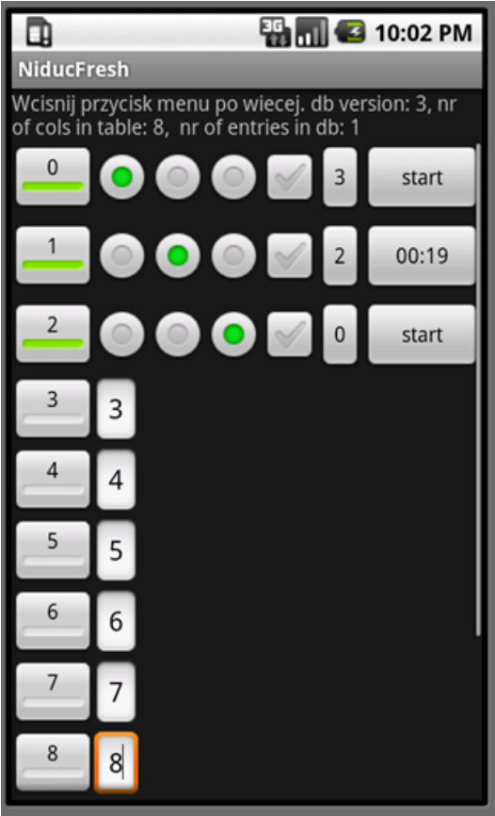
Rysunek 1 Ekran główny aplikacji mobilnej.

Aplikacja mobilna została napisana z wykorzystaniem Android SDK w języku Java.
Pozwala na gromadzenie informacji:
- numer rejestrowanego stanowiska,
- wielkość zakupów (małe, średnie, duże),
- płatność gotówką lub kartą,
- ilość osób w kolejce do danego stanowiska,
- czas obsługi osoby.

Gromadzenie danych
Ekran główny zawiera wiersze, które odpowiadają poszczególnym stanowiskom. Każdy wiersz pozwala na przypisaniu mu numeru stanowiska, o którym będzie przyjmował informacje.

Konfiguracja wiersza stanowiska
Pierwszym elementem wiersza jest włącznik stanowiska. Domyślnie jest on wyłączony, co oznacza, że stanowisko o identyfikatorze znajdującym się na włączniku jest nieaktywne (nie można gromadzić o nim informacji).
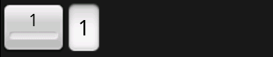
Rysunek 2 Ekran wiersza reprezentujący stanowisko nr 1. W celu zmiany identyfikatora stanowiska należy wpisać w pole tekstowe znajdujące się obok włącznika stanowiska nowy numer stanowiska, które będzie obsługiwał.
Wciśnięcie przycisku włącznika stanowiska pozwala na gromadzenie informacji o tym stanowisku.
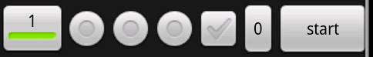
Rysunek 3 Wiersz stanowiska gotowy do działania.

Rozmiar zakupów
Jedną z cech jest rozmiar zakupów. Zakupy mogą zostać oznaczone poprzez wybranie pola jednokrotnego wyboru oznaczającego kolejno:
- małe,
- średnie,
- duże.
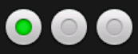  Rysunek 4 Zakupy małe. |   Rysunek 5 Zakupy średnie. |   Rysunek 6 Zakupy duże.

Sposób zapłaty
Kolejną cecha charakteryzującą gromadzone informacje jest sposób zapłaty za zakupy. Pole sposó© zapłaty może przyjąć dwie wartości:
- zaznaczenie pola oznacza, że za zakupy zapłacono kartą,
- pozostawienie pola oznaczonego oznacza, że zapłacono gotówką.
  Rysunek 7 Płatność gotówką. |   Rysunek 8 Płatność kartą (np. kredytową czy debetową).

Informacja o długości kolejki
Program umożliwia gromadzenie informacji o ilości osób aktualnie oczekujących na bycie obsłużonym. Przyciskowi przypisano dwie funkcjonalności:
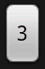
Rysunek 9 Przycisk długości kolejki prezentujący informację, iż 3 osoby czekają w kolejce do danego stanowiska.

- pojedyncze, krótkie jego wciśnięcie zwiększa długość kolejki o jeden, używane kiedy w kolejce staje kolejna osoba,
- dłuższe przytrzymanie zmniejsza długość kolejki o jeden, używane kiedy ktoś rezygnuje ze stania w kolejce do danego stanowiska.

Przycisk start
W celu rozpoczęcia pomiaru czasu obsługi należy wcisnąć przycisk start. Spowoduje to rozpoczęcie odliczania, zostanie to zasygnalizowane zamianą napisu na przycisku licznikiem czasu.
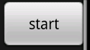  Rysunek 10 Przycisk rozpoczynający odliczanie przed włączeniem czasomierza. | 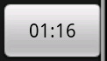  Rysunek 11 Przycisk czasomierza odmierzający czas obsługi klienta.
Po zaobserwowaniu zakończenia obsługi klienta przy danym stanowisku ponowne wciśnięcie powoduje dodanie wpisu do bazy danych w telefonie.

Baza danych
Dane są przechowywane w telefonie przy pomocy bazy danych SQLite. Struktura tabeli przechowującej dane wygląda następująco:
CREATE TABLE `storage` (
`start_time` datetime,
`cashorcard` tinyint(1),
`queuelen` int(11),
`shoppingsize` int(11),
`taken_time` int(11),
`cash_no` smallint(6),
`user_login` varchar(30),
`deleted` int(3),
PRIMARY KEY(start_time, cashorcard, queuelen, taken_time, cash_no, user_login)
);
Kolejne pola w tabeli bazy danych oznaczają:
- `start_time` datetime
Czas rozpoczęcia odmierzania czasu (moment wciśnięcia przycisku z napisem start i włączenie odmierzania czasu).
- `cashorcard` tinyint(1)
Płatność kartą lub gotówką. 1 dla kartą, 0 dla płatności gotówką.
- `queuelen` int(11)
Długość kolejki w momencie dodania rekordu tabeli (wciśnięcia przycisku licznika).
- `shoppingsize` int(11)
Wielkość zakupów: 1 dla małych zakupów, 2 dla średnich, 3 dla dużych. Wartość 0 oznacza, że rozmiar koszyka nie został oceniony.
- `taken_time` int(11)
Czas w sekundach potrzebny na obsłużenie klienta.
- `cash_no` smallint(6)
Identyfikator kasy.
- `user_login` varchar(30)
Wpis informujący o pochodzeniu danej informacji. W tym polu zapisana jest nazwa urządzenia mobilnego z którego podchodzą dane oraz adres MAC tego urządzenia.
- `deleted` int(1)
Pole informujące czy wpis został wysłany na serwer. Po każdym wciśnięciu przycisku działającego licznika następuje próba wysłania danych do serwera (w przypadku połączenia z Internetem). Jeśli uda się poinformować serwer o nowym wpisie, to flaga przechowywana w polu `deleted` jest ustawiana na wartość PRAWDA, co oznacza, że nie trzeba ponownie próbować wysyłać tego pliku. Pole to pozwala na zminimalizowanie transferu danych w przypadku korzystania z mobilnego Internetu podczas zbierania danych.

Menu dodatkowe
Po wciśnięciu systemowego przycisku można dokonać takich akcji jak:
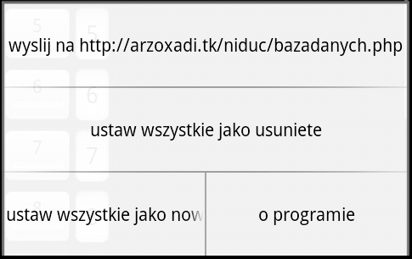
Rysunek 12 Widok menu dodatkowego programu.

- Wysłanie wszystkich nieoznaczonych jako wysłane danych na serwer.
- Ustawienie wszystkich wpisów w bazie danych urządzenia jako usunięte.
- Ustawienie wszystkich wpisów w bazie danych urządzenia jako nowo dodane (po wciśnięciu przycisku wysłania danych na serwer wszystkie te dane zostaną przekazane ponownie).
- Wyświetlenie okna o programie – okno z krótką historią powstawania programu i informacją o autorach.

Skrypt na serwerze

Przekazywanie danych
Dane na serwer są przekazywane dzięki wykorzystaniu protokołu TCP/IP. Za każdym razem kiedy użytkownik dodane nowy wpis do bazy danych urządzenia mobilnego lub wybiera opcję wyślij dane na serwer program wykonuje zapytanie (lub zapytania w przypadku drugiego) http (Hypertext Transfer Protocol) do serwera.
Zapytanie ma następującą formę:
GET niduc/bazadanych.php?start_time=2012-5-8 16:25:18&cash_no=0&card=0&shoppingsize=0&queuelen=0&taken_time=1&user_login=HTC Vision_mac:18:87:96:16:C8:B0
Nazwy pól odpowiadają polom z bazy danych.

Przechowywanie danych na serwerze
Dane na serwerze są przechowywanie w bazie danych MySQL. Struktura bazy danych jest taka sama jak struktura bazy danych na urządzeniu mobilnym.

Prezentowanie wyników
Wszystkie wyniki dostępne są w postaci strony HTML pod adresem wyświetlonym w menu programu.
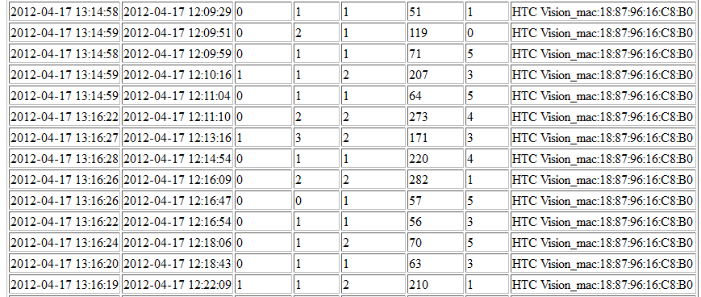
Rysunek 13 Zgromadzone dane wyświetlone w przeglądarce internetowej.

Kod źródłowy programu
Kod źródłowy programu dostępny jest na stronie https://github.com/arjamizo/niducfresh.

